**ΑΠΟΤΕΛΕΣΜΑΤΑ ΤΗΣ ΔΡΑΣΗΣ**

**«ΜΑΘΑΙΝΟΥΜΕ ΝΑ ΣΥΓΧΩΡΟΥΜΕ»**

**(ΑΠΑΝΤΗΣΑΝ 77 ΜΑΘΗΤΕΣ)**

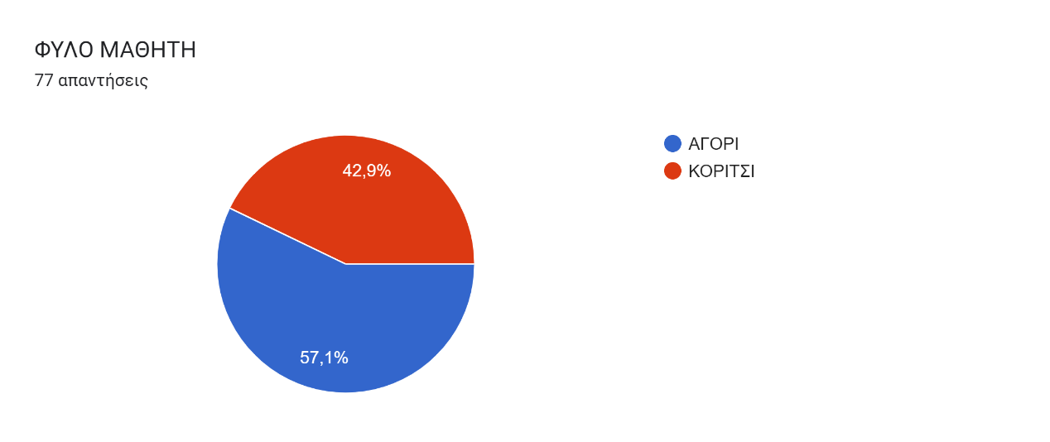

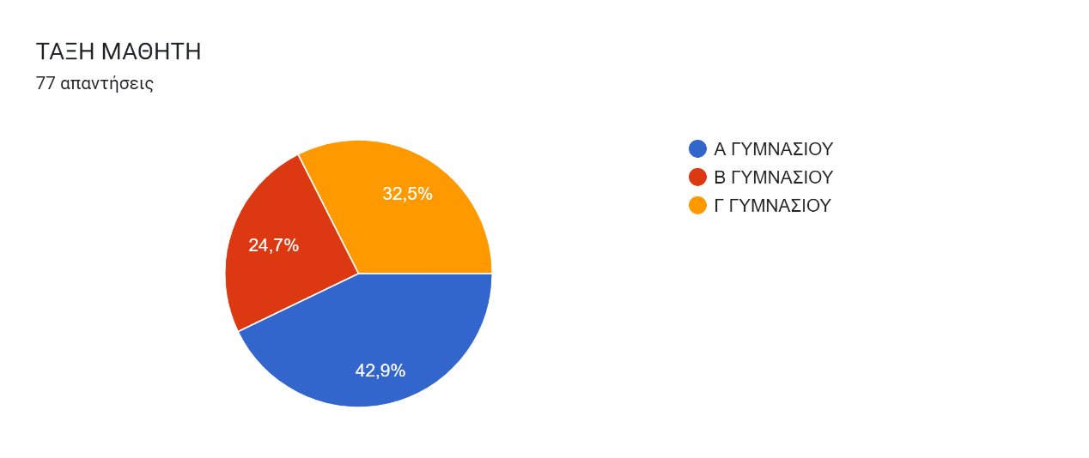

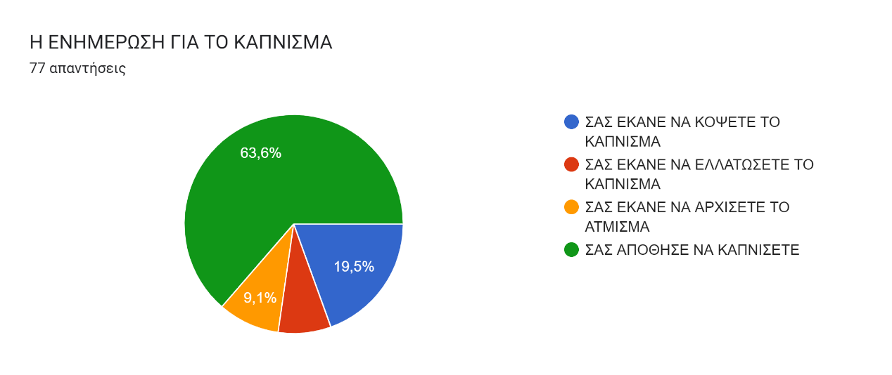

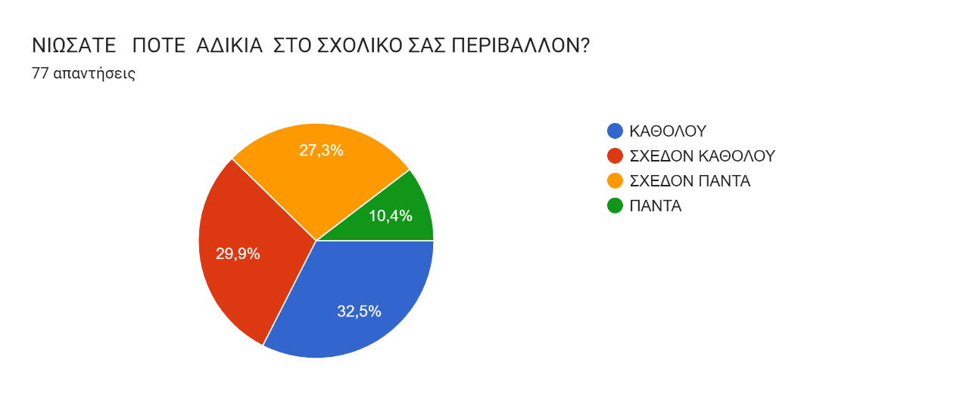

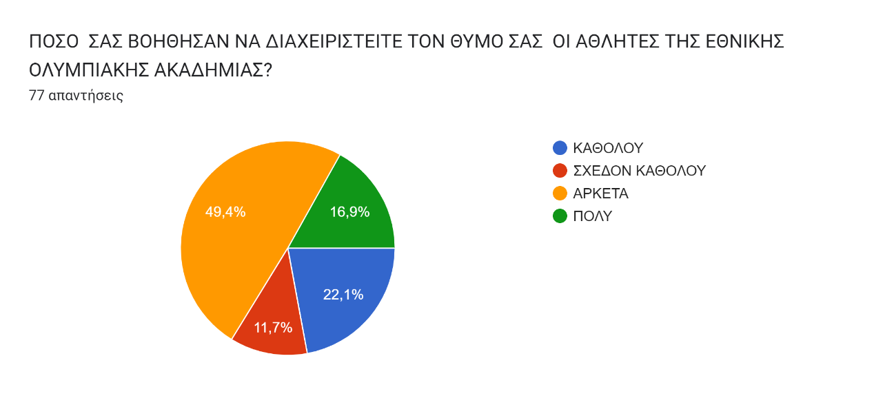

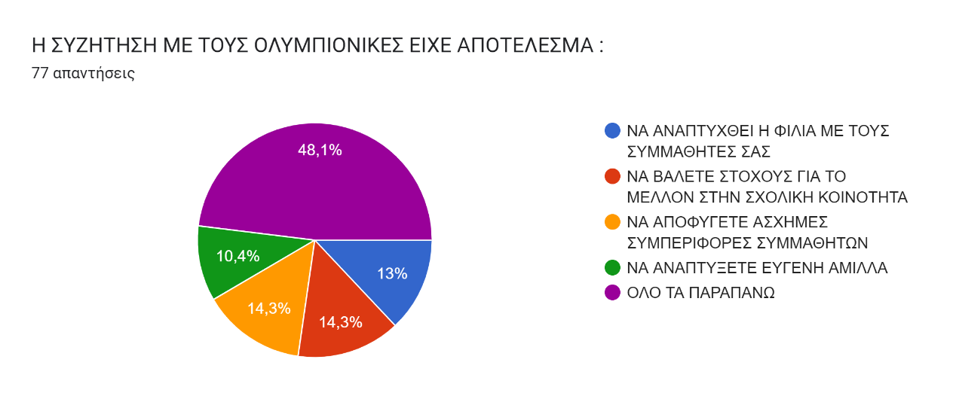

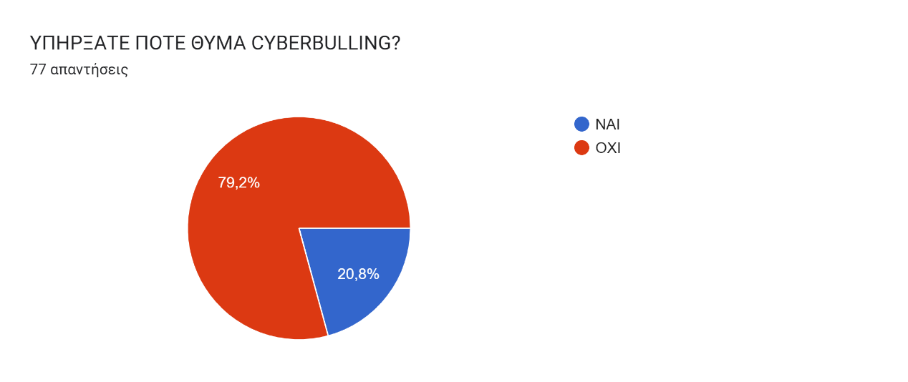

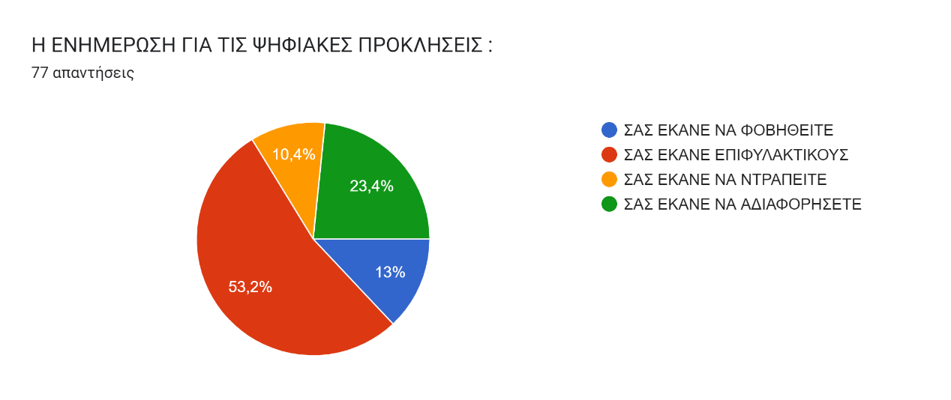

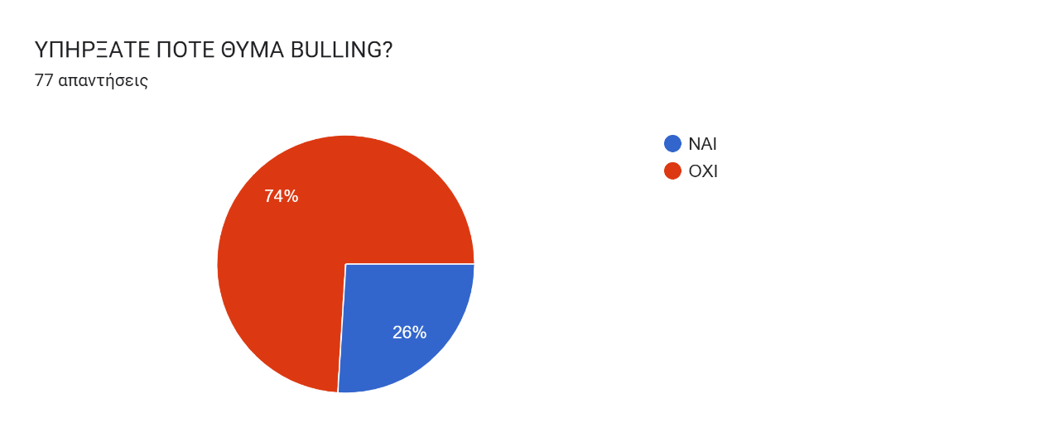

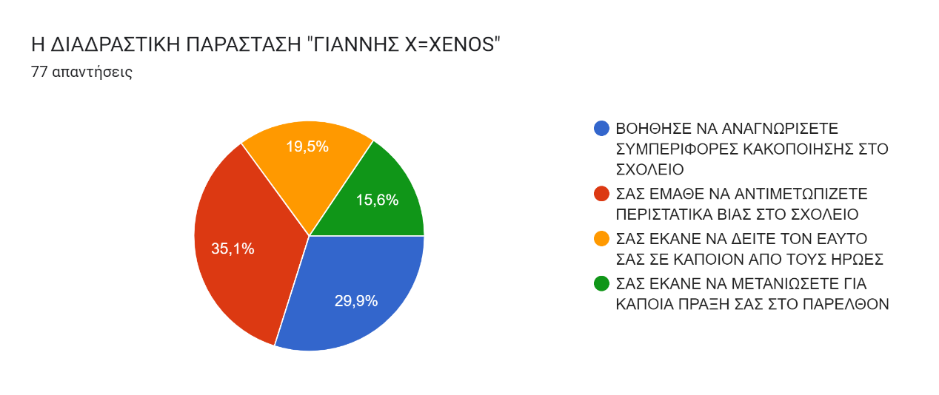

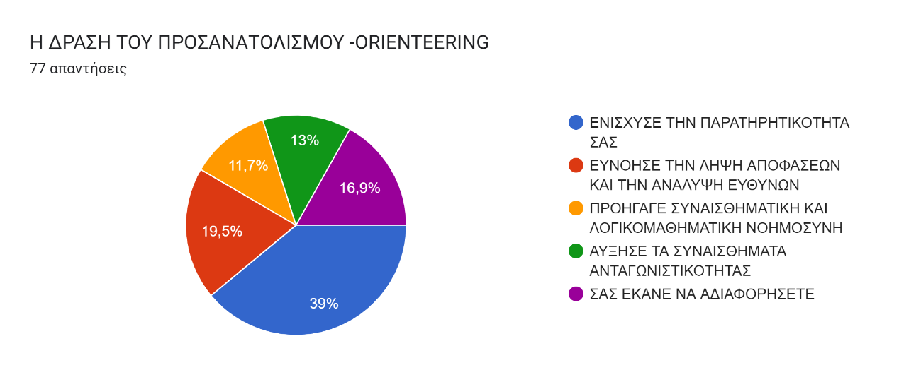

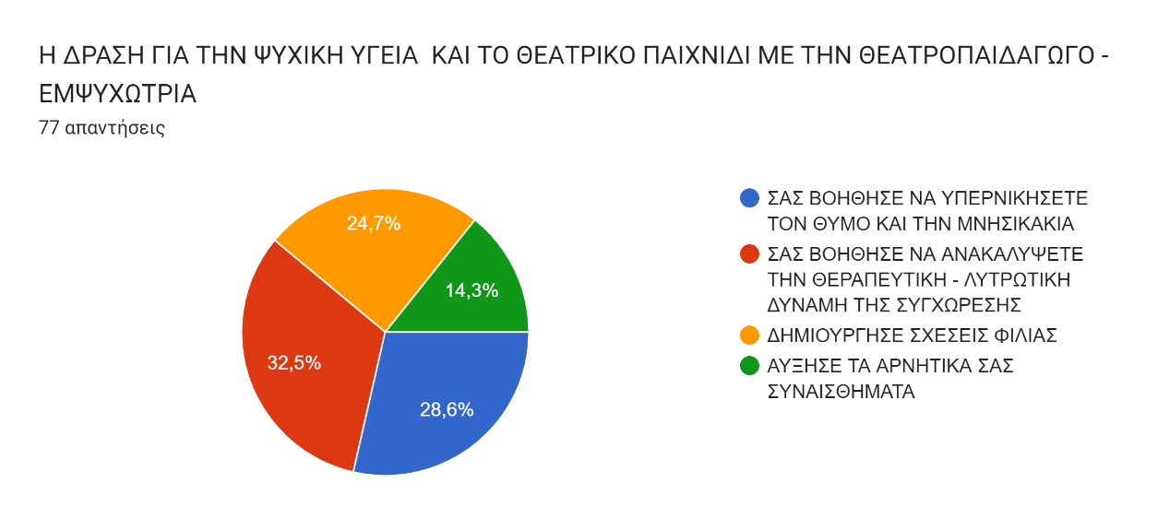

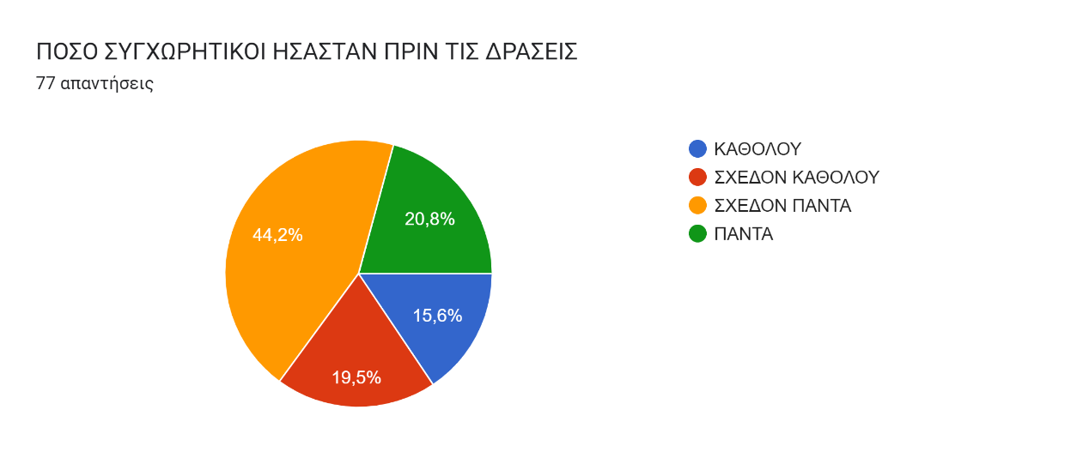

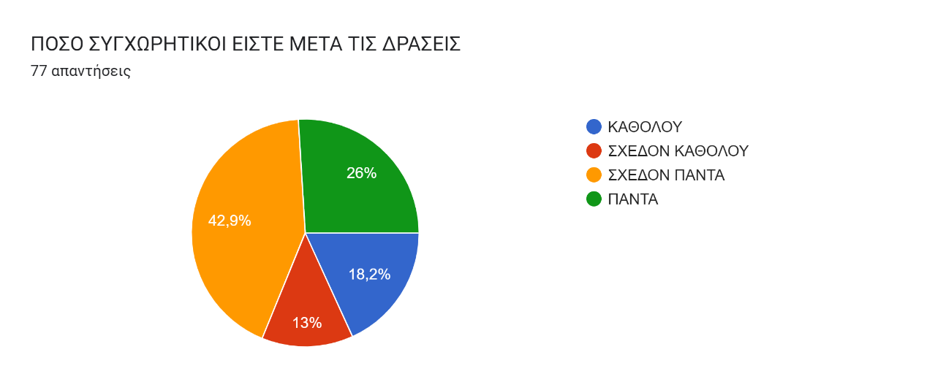

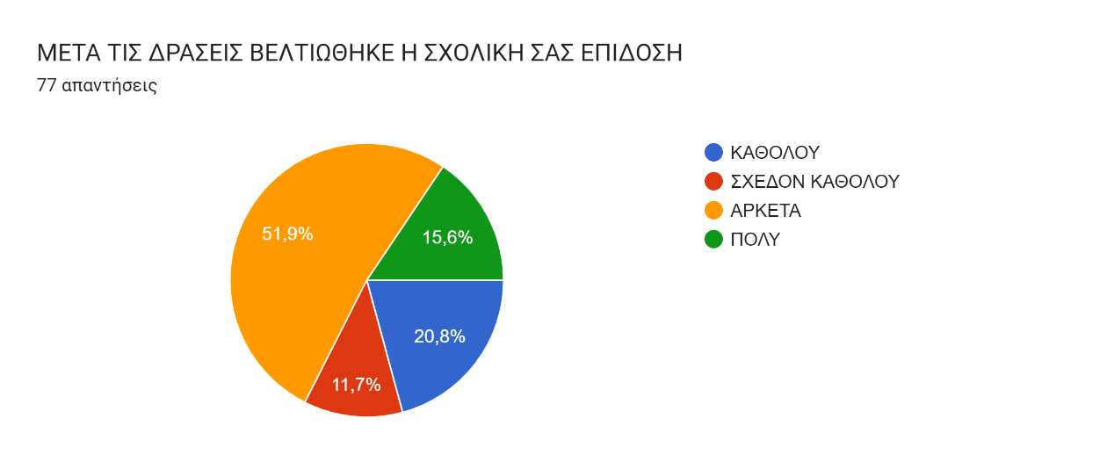

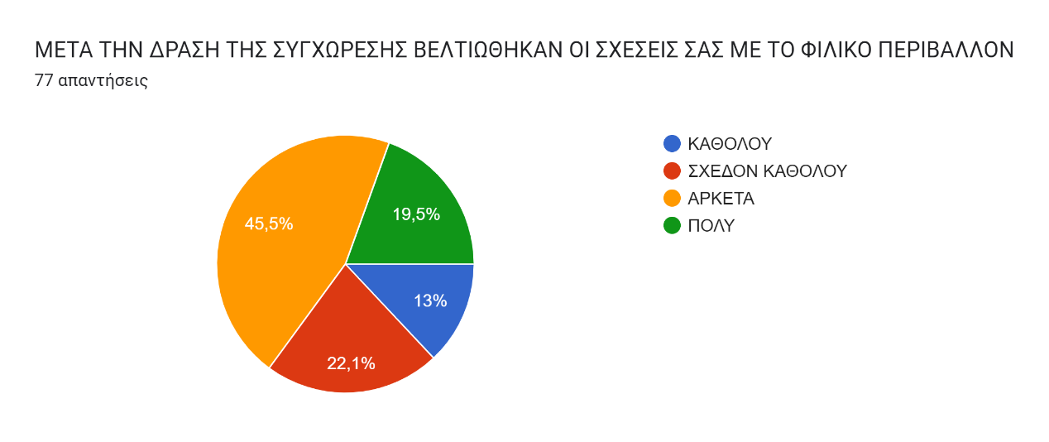

Γράφημα απάντησης φορμών. Τίτλος ερωτήματος: ΜΕΤΑ ΤΗΝ ΔΡΑΣΗ ΤΗΣ ΣΥΓΧΩΡΕΣΗΣ ΒΕΛΤΙΩΘΗΚΑΝ ΟΙ ΣΧΕΣΕΙΣ ΣΑΣ ΜΕ ΤΟ ΟΙΚΟΓΕΝΕΙΑΚΟ ΠΕΡΙΒΑΛΛΟΝ
. Αριθμός απαντήσεων: 77 απαντήσεις.

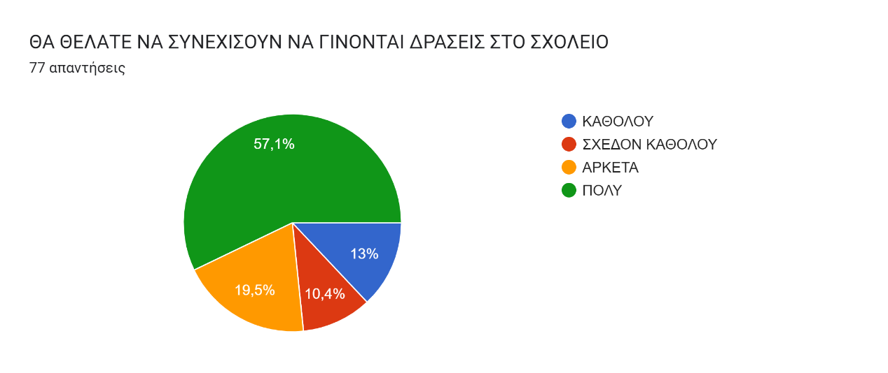

Σπουδών», με ομιλητή τον Θεοδόσιο Ζαχαριάδη, Ομότιμο καθηγητή του τμήματος Μαθηματικών

του Εθνικού και Καποδιστριακού Πανεπιστημίου Αθηνών την Τετάρτη 24 Ιανουαρίου 2024,